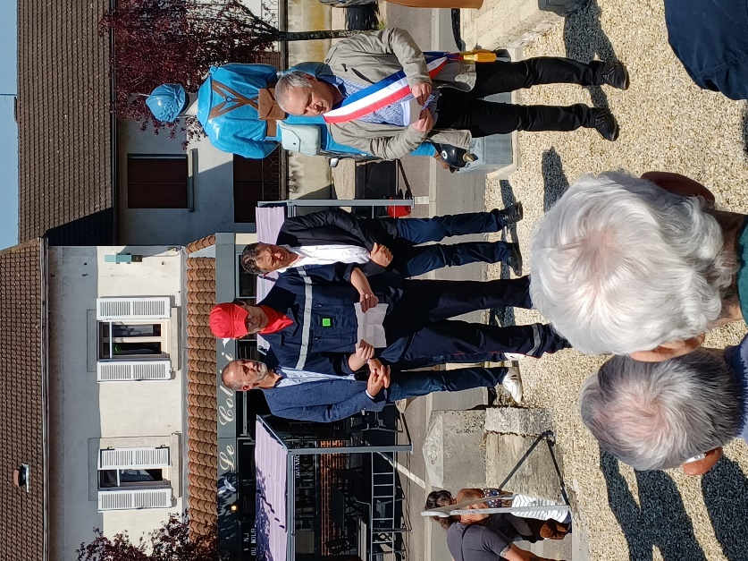**Inauguration du monument aux Morts 8 Mai 2022**

